คู่มือ​การใช้งาน​ระบบ TeachHub PT สำหรับ​ผู้ดูแล​ระบบ (Administrator)
ระบบ​งาน​พัฒนา​หลักสูตร​และ​การ​จัด​การเรียนรู้ (TeachHub PT) · วิทยาลัย​การ​อาชีพ​โพน​ทอง
วิธีใช้​คู่มือ​นี้
คู่มือ​นี้​สำหรับ ผู้ดูแล​ระบบ (หัวหน้างาน​และ​เจ้าหน้าที่​งาน​พัฒนา​หลักสูตร​และ​การ​จัด​การเรียนรู้ ที่​มีสิทธิ์ “ผู้ดูแล​ระบบ”)
การใช้งาน​ของ​ครู หัวหน้าแผนก ผู้บริหาร และ​นักเรียน ดู​ใน “คู่มือ​สำหรับ​ผู้ใช้งาน”
ส่วน | เนื้อหา
1 | บทบาท​และ​สิทธิ์​ใน​ระบบ ความปลอดภัย​ของ​บัญชี​ผู้ดูแล​ระบบ
2 | งาน​เริ่มต้น​ภาคเรียน
3 | จัดการ​ผู้ใช้ และ​กำหนด​ผู้​ตรวจงาน​ตาม​ตำแหน่ง
4 | ปีการศึกษา แผนก รายวิชา รอบ​การ​ส่ง​งาน
5 | ตรวจงาน
6 | นิเทศ​การสอน: แบบ​ประเมิน​โดย​นักเรียน หัวข้อ​แบบ​ประเมิน ราย​งานการ​นิเทศ
7 | รายงาน​ผล
8 | สำรอง / กู้​คืน​ข้อมูล
9 | ตั้งค่า​ระบบ PDPA ประกาศ เอกสาร​ดาวน์โหลด Log ตรวจสอบ​ระบบ ดูแล​กระดานข่าว
10 | การ​ดูแล​ประจำ ปัญหา​ที่​พบ​บ่อย และ​แบบฝึกหัด

ภาพ​หน้าจอ​ใน​คู่มือ​ใช้​ข้อมูล​ทดลอง ชื่อ​บุคคล​และ​รายวิชา​เป็น​ตัวอย่าง​เท่านั้น

ส่วน​ที่ 1 บทบาท​และ​สิทธิ์​ใน​ระบบ
1.1 สิทธิ์​ผู้ใช้ 4 ระดับ
สิทธิ์ | ทำ​อะไร​ได้
ผู้ดูแล​ระบบ | จัดการ​ทุกอย่าง ตรวจงาน​ได้​ทุก​แผนก​และ​แก้​ผล​การ​ตรวจ​ได้
หัวหน้าแผนก/ผู้​นิเทศ | ตรวจงาน​และ​นิเทศ​ครู​ใน​แผนก​ตนเอง ทำ​ราย​งานการ​นิเทศ ส่ง​งาน​ของ​ตนเอง
ครู | ส่ง​งาน ดู​สถานะ ดู​ผล​นิเทศ​ของ​ตนเอง
ผู้บริหาร | ดู​แด​ช​บอร์ด​และ​รายงาน พิจารณา​ราย​งานการ​นิเทศ (ไม่​แก้ไข​ข้อมูล)

นอกจาก​สิทธิ์ ยังมี ผู้​ตรวจงาน​ตาม​ตำแหน่ง (ดู​หัวข้อ 3.3) ที่​ตรวจงาน​บาง​ประเภท​ได้​ทุก​แผนก
1.2 แด​ช​บอร์ด​ผู้ดูแล​ระบบ
แสดง​ผู้สมัคร​รอ​อนุมัติ คำขอ​รีเซ็ต​รหัสผ่าน งาน​รอ​ตรวจ ความคืบหน้า​รอบ​ที่​เปิด กราฟ​แยก​แผนก และ​บันทึก​การใช้งาน​ล่าสุด
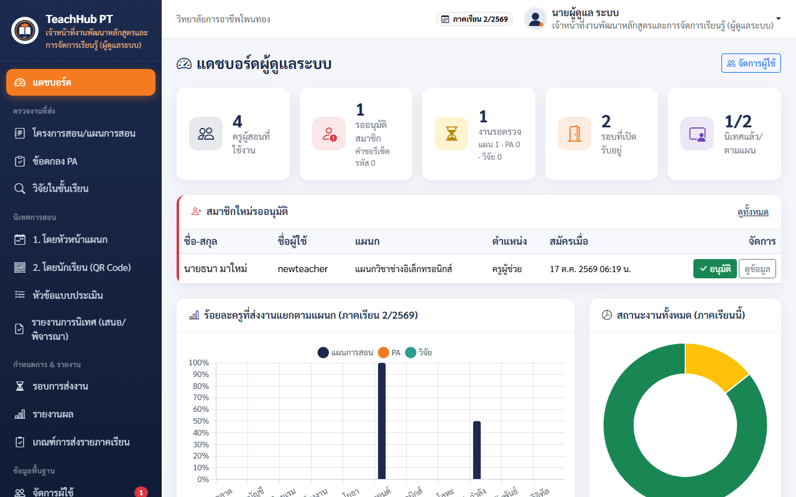
ภาพ​ที่ 1 แด​ช​บอร์ด​ผู้ดูแล​ระบบ
1.3 ความปลอดภัย​ของ​บัญชี​ผู้ดูแล​ระบบ
• บัญชี​เริ่มต้น​ของ​ระบบ​บังคับ​ให้​เปลี่ยน​รหัสผ่าน​เมื่อ​เข้า​ครั้งแรก ใช้​รหัสผ่าน​ที่​คาดเดา​ยาก และ​ไม่​ใช้​ร่วมกับ​ผู้อื่น
• ต้อง​มี​ผู้ดูแล​ระบบ​ที่​ใช้งาน​ได้​อย่าง​น้อย 1 คน​เสมอ (ระบบ​ไม่​ให้​ระงับ​ผู้ดูแล​ระบบ​คน​สุดท้าย)
• ออกจาก​ระบบ​ทุกครั้ง​เมื่อ​ใช้​เครื่อง​ส่วนกลาง

ส่วน​ที่ 2 งาน​เริ่มต้น​ภาคเรียน (ทำ​ตามลำดับ)
1. สำรอง​ข้อมูล ก่อน​เริ่ม​งาน (ส่วน​ที่ 8)
2. ปีการศึกษา/ภาคเรียน: เพิ่ม​ภาคเรียน​ใหม่ และ​ตั้ง​เป็น ภาคเรียน​ปัจจุบัน
3. แผนก​วิชา / รายวิชา: ตรวจ​ข้อมูล​พื้นฐาน
4. จัดการ​ผู้ใช้: อนุมัติ​ผู้สมัคร​ใหม่ ตั้ง​สิทธิ์ และ​ตั้ง​ตำแหน่ง​ผู้​ตรวจงาน
5. รอบ​การ​ส่ง​งาน: กำหนด​วัน​เวลาเปิด-ปิด​ของ​โครง​การสอน/แผน PA และ​วิจัย
6. ประกาศ​ข่าว: แจ้ง​กำหนดการ​และ​เกณฑ์​การ​ส่ง​ให้​ครู
7. ตั้งค่า​ระบบ: ตรวจ​ผู้พิจารณา​ราย​งานการ​นิเทศ 3 ขั้น และ URL หลัก​ของ​ระบบ
8. แจ้ง​ครู​ให้​บันทึก รายวิชา​ที่​สอน ของ​ภาคเรียน​ก่อน​ส่ง​งาน

ส่วน​ที่ 3 จัดการ​ผู้ใช้
3.1 อนุมัติ​และ​แก้ไข​ผู้ใช้
เมนู ข้อมูล​พื้นฐาน → จัดการ​ผู้ใช้
• ผู้สมัคร​ใหม่​อยู่​ด้านบน (สถานะ​รอ​อนุมัติ) กด ✓ เพื่อ อนุมัติ (ตำแหน่ง​รองผู้อำนวยการ​ได้​สิทธิ์​ผู้บริหาร​อัตโนมัติ)
• แก้ไข​ข้อมูล/สิทธิ์ ระงับ​การใช้งาน หรือ​ลบ​ผู้สมัคร​ที่​ไม่​ถูกต้อง
• เพิ่ม​ผู้ใช้ เอง​ได้ (ติ๊ก “บังคับ​เปลี่ยน​รหัสผ่าน​เมื่อ​เข้า​ระบบ​ครั้ง​ถัดไป” ไว้ เป็น​ค่า​เริ่มต้น)
• ป้าย Google = ผู้ใช้​เชื่อม​บัญชี Google แล้ว · ป้าย “ผู้ตรวจ…” = เป็น​ผู้​ตรวจงาน​ตาม​ตำแหน่ง
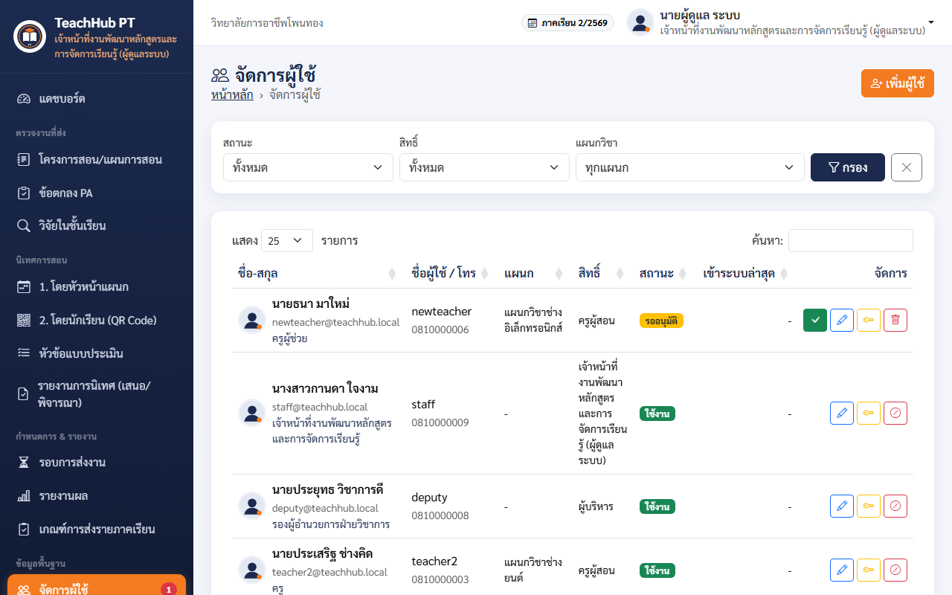
ภาพ​ที่ 2 หน้า​จัดการ​ผู้ใช้
3.2 รีเซ็ต​รหัสผ่าน
1. คำขอ “ลืม​รหัสผ่าน” จาก​ผู้ใช้​แสดง​ด้านบน​ของ​หน้า​จัดการ​ผู้ใช้
2. ตรวจสอบ​ตัวตน​ผู้​ขอ (โทรศัพท์/พบ​ตัว) แล้ว​กด รีเซ็ต​รหัสผ่าน
3. แจ้ง รหัสผ่าน​ชั่วคราว ให้​ผู้ใช้ ผู้ใช้​ต้อง​ตั้ง​รหัส​ใหม่​เมื่อ​เข้า​ระบบ
3.3 กำหนด​ผู้​ตรวจงาน​ตาม​ตำแหน่ง
ผู้ตรวจ​ตาม​ตำแหน่ง​ตรวจงาน​ประเภท​นั้น​ได้ ทุก​แผนก (ยกเว้น​งาน​ของ​ตนเอง) หัวหน้าแผนก​ยัง​ตรวจงาน​ใน​แผนก​ได้​เหมือนเดิม
ตำแหน่ง (ต้อง​สะกด​ตรง​ตาม​นี้) | ตรวจงาน
หัวหน้างาน​ส่งเสริม​การวิจัย นวัตกรรม และ​สิ่งประดิษฐ์ | เค้าโครง​วิจัย / งานวิจัย​ใน​ชั้นเรียน
หัวหน้า​งานบุคลากร | ข้อตกลง​ใน​การพัฒนา​งาน (PA)
หัวหน้างาน​พัฒนา​หลักสูตร​และ​การ​จัด​การเรียนรู้ | โครง​การสอน / แผนการ​จัด​การเรียนรู้
เจ้าหน้าที่​งาน​พัฒนา​หลักสูตร​และ​การ​จัด​การเรียนรู้ | โครง​การสอน / แผนการ​จัด​การเรียนรู้

วิธี​กำหนด
1. จัดการ​ผู้ใช้ → กด แก้ไข ที่​ผู้ใช้
2. ช่อง ตำแหน่ง เลือก​ตำแหน่ง​จาก​รายการ แล้ว​บันทึก
3. ผู้​ใช้ได้​สิทธิ์​ตรวจ​ทันที ครู​จะ​เห็น​เมนู ตรวจงาน (ตาม​ตำแหน่ง) หัวหน้าแผนก​จะ​เห็น​งาน​ประเภท​นั้น​ทุก​แผนก​ใน​เมนู​ตรวจงาน​เดิม
ผู้ใช้​ตั้ง​หรือ​เปลี่ยน​ตำแหน่ง​ผู้ตรวจ​เอง​ไม่​ได้ (ทั้ง​ตอน​สมัคร​และ​ใน​โปรไฟล์) เมื่อ​เปลี่ยนคน​รับผิดชอบ ให้​แก้​ตำแหน่ง​ของ​คน​เดิม​ออก​ด้วย
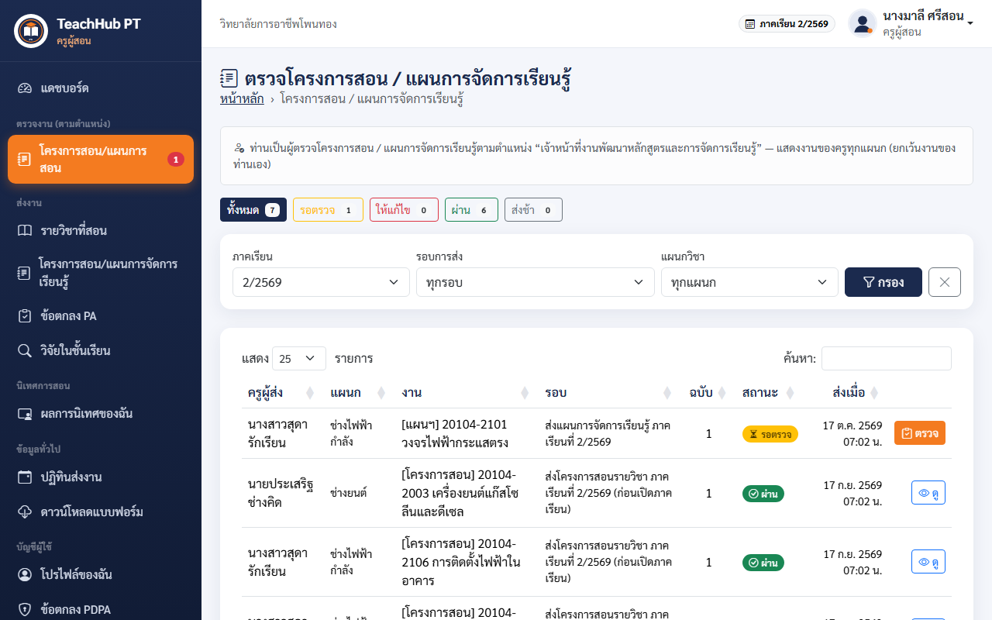
ภาพ​ที่ 3 มุมมอง​ของ​ครู​ที่​เป็น​ผู้ตรวจ​ตาม​ตำแหน่ง

ส่วน​ที่ 4 ข้อมูล​พื้นฐาน และ​รอบ​การ​ส่ง​งาน
4.1 ปีการศึกษา/ภาคเรียน แผนก​วิชา รายวิชา
• ปีการศึกษา/ภาคเรียน: เพิ่ม/แก้ไข และ​กด ⭐ เพื่อ​ตั้ง​เป็น​ภาคเรียน​ปัจจุบัน (ใช้​เป็น​ค่า​เริ่มต้น​ของ​ทุก​หน้า)
• แผนก​วิชา และ รายวิชา: เพิ่ม/แก้ไข​ได้ ลบ​ไม่​ได้​ถ้า​มี​ข้อมูล​อ้างอิง​อยู่
4.2 รอบ​การ​ส่ง​งาน
เมนู กำหนดการ & รายงาน → รอบ​การ​ส่ง​งาน
• เลือก​ประเภท​งาน (โครง​การสอน/แผนการ​จัด​การเรียนรู้, PA, วิจัย) ภาคเรียน วัน​เวลาเปิด-ปิด
• PA เลือก​รอบ​ข้อตกลง​ต้นปี/รายงาน​ผล​ปลายปี และ​ปีงบประมาณ · วิจัย เลือก​รอบ​เค้าโครง/ฉบับ​สมบูรณ์
• อนุญาต​ส่ง​ช้า: ครู​ส่ง​หลัง​กำหนด​ได้ แต่​ติดป้าย “ส่ง​ช้า”
• รอบ​โครง​การสอน/แผน รอบ​เดียว​รับได้​ทั้ง 2 ประเภท (ครู​เลือก​ประเภท​ใน​ฟอร์ม​ส่ง)
• ระบบ​ตรวจ​เวลา​ที่​เซิร์ฟเวอร์ ครู​ส่ง​นอก​ช่วงเวลา​ไม่​ได้
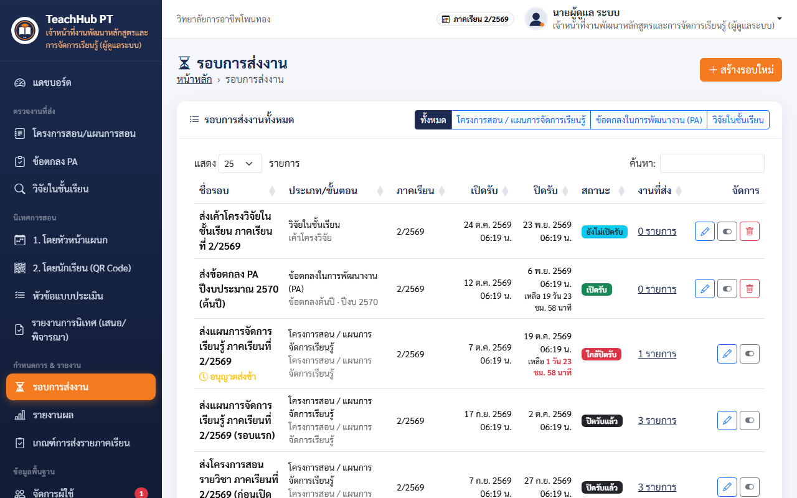
ภาพ​ที่ 4 หน้า​รอบ​การ​ส่ง​งาน

ส่วน​ที่ 5 ตรวจงาน
เมนู ตรวจงาน​ที่​ส่ง (โครง​การสอน/แผน​การสอน · ข้อตกลง PA · วิจัย​ใน​ชั้นเรียน)
1. กด​ชิป รอ​ตรวจ แล้ว​กด ตรวจ ที่​งาน
2. เปิด​ไฟล์​ดู​เนื้อหา เลือก ผ่าน หรือ ให้​แก้ไข (ให้​แก้ไข​ต้อง​เขียน​ความเห็น)
3. กด บันทึก​ผล​การ​ตรวจ ระบบ​พา​ไป​งาน​รอ​ตรวจ​รายการ​ถัดไป
4. ผู้ดูแล​ระบบ เปลี่ยน​ผล​การ​ตรวจ ที่​ตรวจ​ไป​แล้ว​ได้ (ผู้ตรวจ​อื่น​แก้​ไม่​ได้)
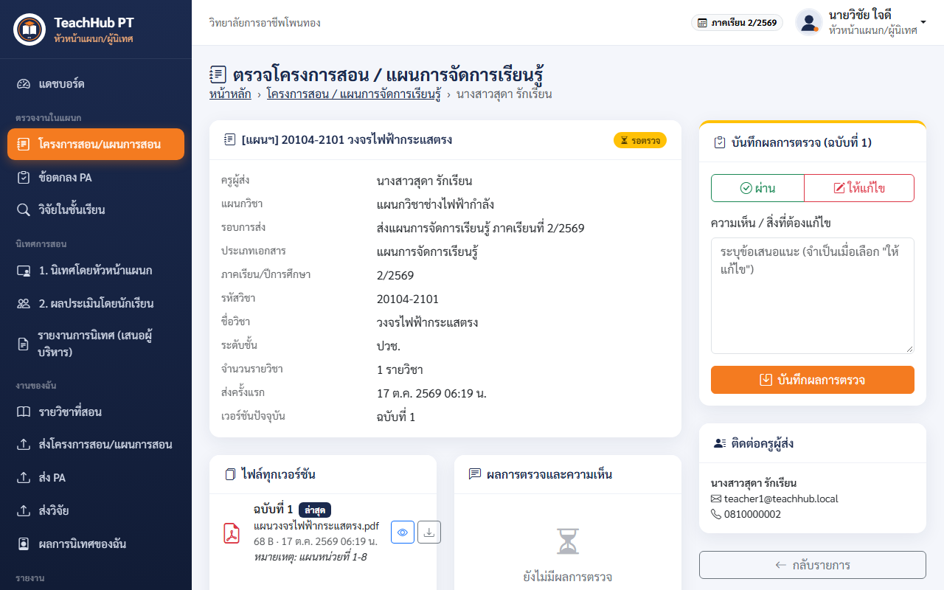
ภาพ​ที่ 5 หน้า​ตรวจงาน

ส่วน​ที่ 6 นิเทศ​การสอน
6.1 แบบ​ประเมิน​โดย​นักเรียน (QR Code)
เมนู นิเทศ​การสอน → 2. โดย​นักเรียน (QR Code) → สร้าง​แบบ​ประเมิน
1. เลือก​ครู ภาคเรียน และ​รายวิชา (เฉพาะ​วิชา​ที่​แผนการ​จัด​การเรียนรู้​ผ่าน​แล้ว)
2. เลือก​ระดับ ปวช. (ปี 1-3) / ปวส. (ปี 1-2) และ​กลุ่ม
3. กำหนด​ช่วง​เวลาเปิด-ปิด และ​จำนวน​ผู้ตอบ​สูงสุด (แนะนำ​ใส่​จำนวน​นักเรียน​ใน​ห้อง)
4. บันทึก → ได้ QR Code และ​ลิงก์ กด พิมพ์​ป้าย QR หรือ​ให้​ครู​เปิด​ฉาย​จาก​เมนู​ของ​ครู
5. ปุ่ม ปิด​รับ หยุด​การประเมิน · สร้าง​ลิงก์​ใหม่ ทำให้ QR เดิม​ใช้ไม่ได้
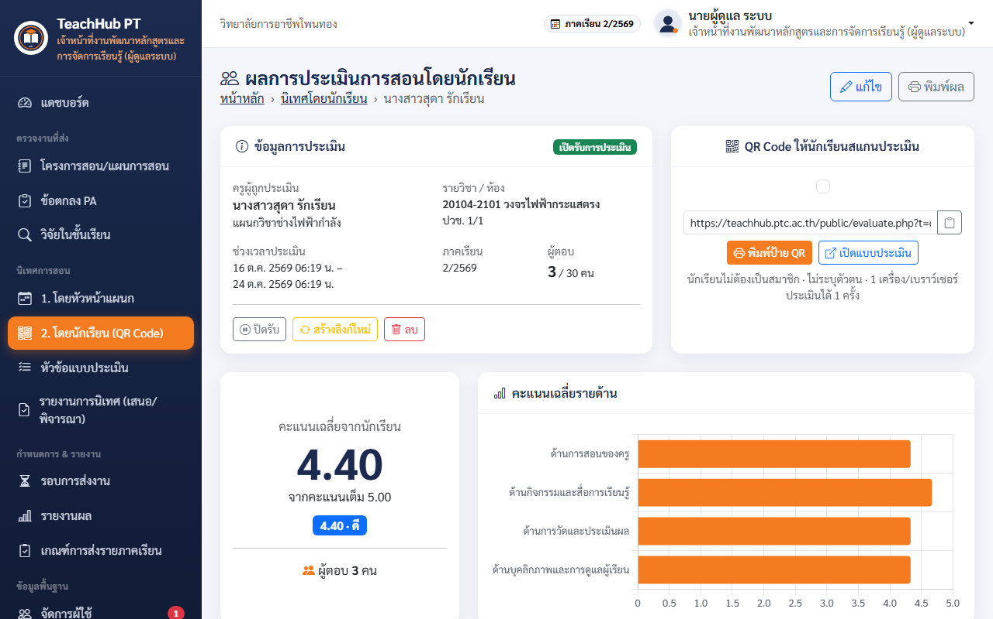
ภาพ​ที่ 6 QR Code แบบ​ประเมิน​โดย​นักเรียน
QR Code ใช้ “URL หลัก​ของ​ระบบ” ใน​ตั้งค่า​ระบบ ถ้า​เป็น localhost โทรศัพท์​นักเรียน​จะ​เปิด​ไม่​ได้
6.2 หัวข้อ​แบบ​ประเมิน
เมนู นิเทศ​การสอน → หัวข้อ​แบบ​ประเมิน แก้ไข เพิ่ม หรือ​ปิด​ใช้​หัวข้อ​ได้ 2 ชุด
• ชุด​หัวหน้าแผนก​นิเทศ: 15 ข้อ 6 ด้าน
• ชุดนักเรียน​ประเมิน: 10 ข้อ (ภาษา​ที่​นักเรียน​เข้าใจง่าย)
ผล​การ​นิเทศ​ที่​บันทึก​ไป​แล้ว​ไม่​เปลี่ยน​เมื่อ​แก้​หัวข้อ
6.3 ราย​งานการ​นิเทศ (ผู้พิจารณา​ขั้น​ที่ 1)
หัวหน้างาน​พัฒนา​หลักสูตร​ฯ เป็น​ผู้พิจารณา ขั้น​ที่ 1 ของ​ราย​งานการ​นิเทศ​จาก​หัวหน้าแผนก
1. เมนู นิเทศ​การสอน → ราย​งานการ​นิเทศ (เสนอ/พิจารณา) ตัวเลข​สีแดง = รายงาน​ที่​รอ​พิจารณา
2. เปิด​รายงาน อ่าน​สรุป​ผล คะแนน และ​ภาพถ่าย
3. เขียน​ความเห็น แล้ว​เลือก เห็นควร​เสนอ (ไป​รองผู้อำนวยการ​ฝ่ายวิชาการ) หรือ ส่งกลับ​แก้ไข
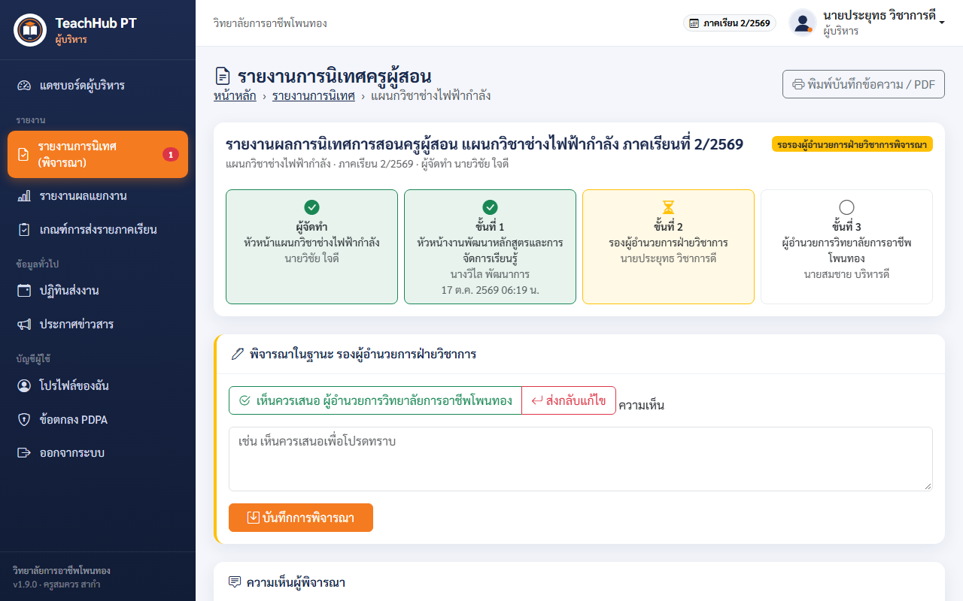
ภาพ​ที่ 7 หน้า​พิจารณา​ราย​งานการ​นิเทศ
ผู้พิจารณา​ทั้ง 3 ขั้น​กำหนด​ที่ ตั้งค่า​ระบบ → ผู้พิจารณา​ราย​งานการ​นิเทศ (ต้อง​เป็น​บัญชี​สิทธิ์​ผู้ดูแล​ระบบ​หรือ​ผู้บริหาร)

ส่วน​ที่ 7 รายงาน​ผล
• รายงาน​ผล: เลือก​งาน (โครง​การสอน/แผน, PA, วิจัย, นิเทศ 2 รูปแบบ) กรอง​ภาคเรียน รอบ แผนก สถานะ → ร้อยละ กราฟ​ราย​แผนก ส่งออก Excel พิมพ์ PDF
• เกณฑ์​การ​ส่ง​ราย​ภาคเรียน: ตรวจ​ครู​ที่​ยัง​ส่ง​โครง​การสอน​ไม่​ครบ​ทุก​วิชา หรือยัง​ไม่​ส่ง​แผน ส่งออก Excel เพื่อ​ติดตาม
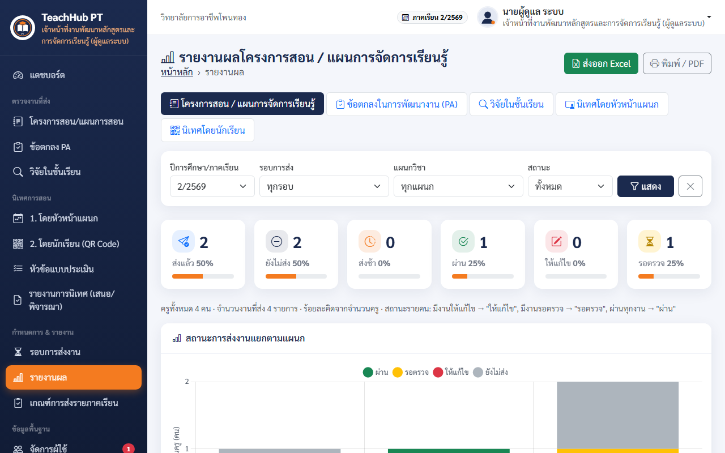
ภาพ​ที่ 8 รายงาน​ผล
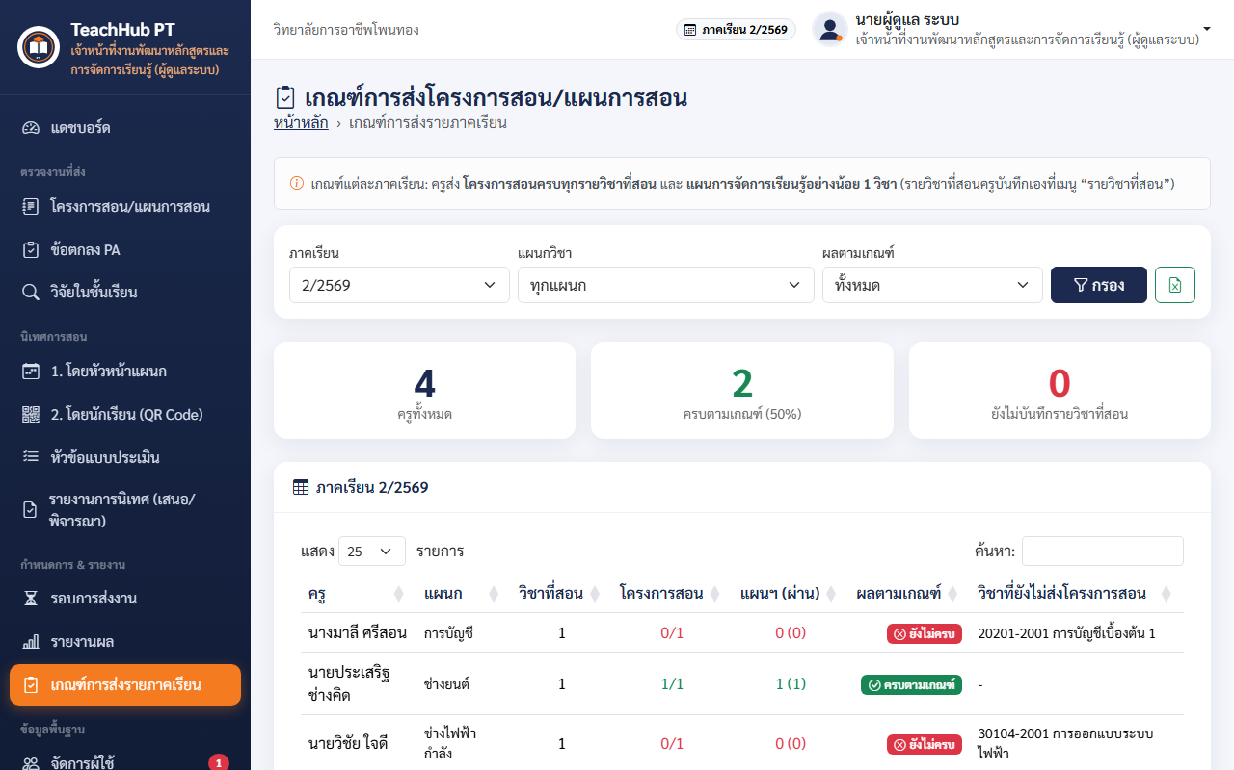
ภาพ​ที่ 9 รายงาน​เกณฑ์​การ​ส่ง​ราย​ภาคเรียน

ส่วน​ที่ 8 สำรอง / กู้​คืน​ข้อมูล
เมนู ระบบ → สำรอง / กู้​คืน​ข้อมูล
8.1 สำรอง​ข้อมูล
1. เปิด รวม​ไฟล์​แนบ (แผน PA วิจัย รูป​นิเทศ รูป​โปรไฟล์) ใส่​บันทึกช่วยจำ แล้ว​กด สำรอง​ข้อมูล
2. ได้​ไฟล์ .zip ใน​รายการ กด ดาวน์โหลด เก็บ​ไว้​นอก​เครื่อง เช่น Google Drive ของ​งาน
3. สำรอง​อัตโนมัติ: เปิดสวิตช์ ระบบ​สำรอง​วัน​ละ​ครั้ง​เมื่อ​ผู้ดูแล​ระบบ​เปิด​แด​ช​บอร์ด และ​เก็บ​ไว้​ตาม​จำนวน​ไฟล์​ที่​กำหนด
8.2 กู้​คืน​ข้อมูล
1. เลือก​ไฟล์​สำรอง​บน​เซิร์ฟเวอร์ หรือ​อัปโหลด​ไฟล์ .zip จาก​เครื่อง
2. พิมพ์​คำ​ว่า กู้​คืน และ​ใส่​รหัสผ่าน​ของ​ท่าน
3. ระบบ​สำรอง​ข้อมูล​ปัจจุบัน​เป็น​ไฟล์ “ก่อน​กู้​คืน” ให้​อัตโนมัติ แล้วจึง​กู้​คืน
4. หลัง​กู้​คืน ทุกคน​ต้อง​เข้าสู่ระบบ​ใหม่
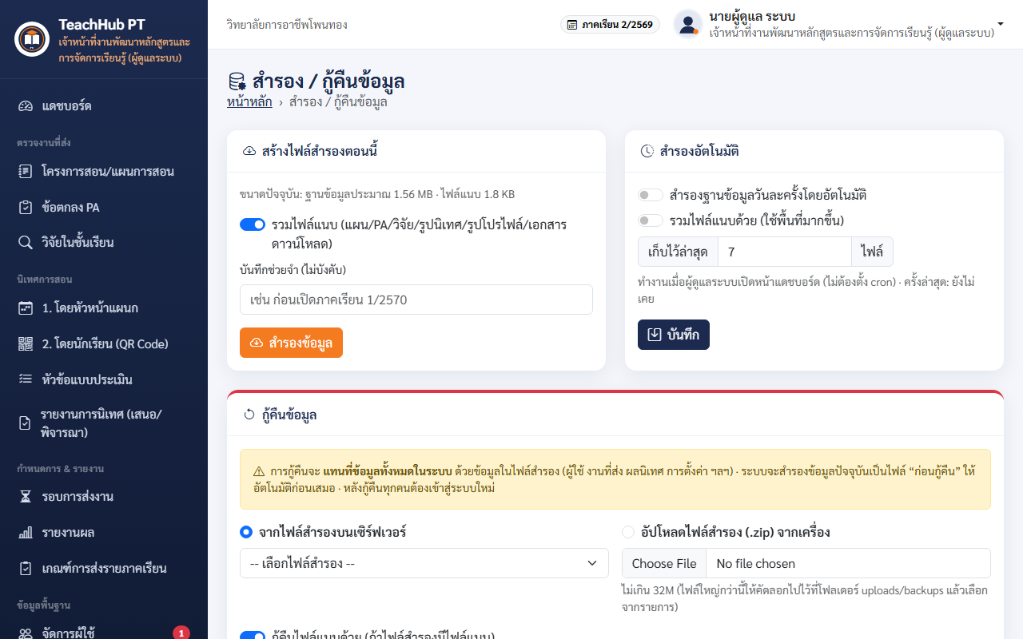
ภาพ​ที่ 10 หน้า​สำรอง / กู้​คืน​ข้อมูล
แนะนำ​สำรอง​ข้อมูล​อย่าง​น้อย​สัปดาห์​ละ 1 ครั้ง และ​ทุก​ครั้งก่อน​ปิด​รอบ​การ​ส่ง​งาน​สำคัญ · ไฟล์​สำรอง​มี​ข้อมูล​ส่วนบุคคล เก็บ​ใน​ที่​ที่​ปลอดภัย​เท่านั้น

ส่วน​ที่ 9 ตั้งค่า​ระบบ และ​งาน​อื่น
9.1 ตั้งค่า​ระบบ
เมนู ระบบ → ตั้งค่า​ระบบ
• ชื่อ​วิทยาลัย ชื่อ​ระบบ สโลแกน โลโก้ สี​ธีม
• ขนาด​ไฟล์​สูงสุด และ​นามสกุล​ไฟล์​ที่​อนุญาต
• เปิด/ปิด​การ​สมัคร​สมาชิก และ​เวลา​หมดอายุการใช้งาน (นาที)
• ผู้พิจารณา​ราย​งานการ​นิเทศ 3 ขั้น
• URL หลัก​ของ​ระบบ (ใช้​สร้าง QR Code)
• เข้าสู่ระบบ​ด้วย Google: ใส่ Client ID / Client Secret จาก Google Cloud Console จำกัด​โดเมน​อีเมล​ได้ (ขั้นตอน​ละเอียด​ใน​คู่มือ​ติดตั้ง)
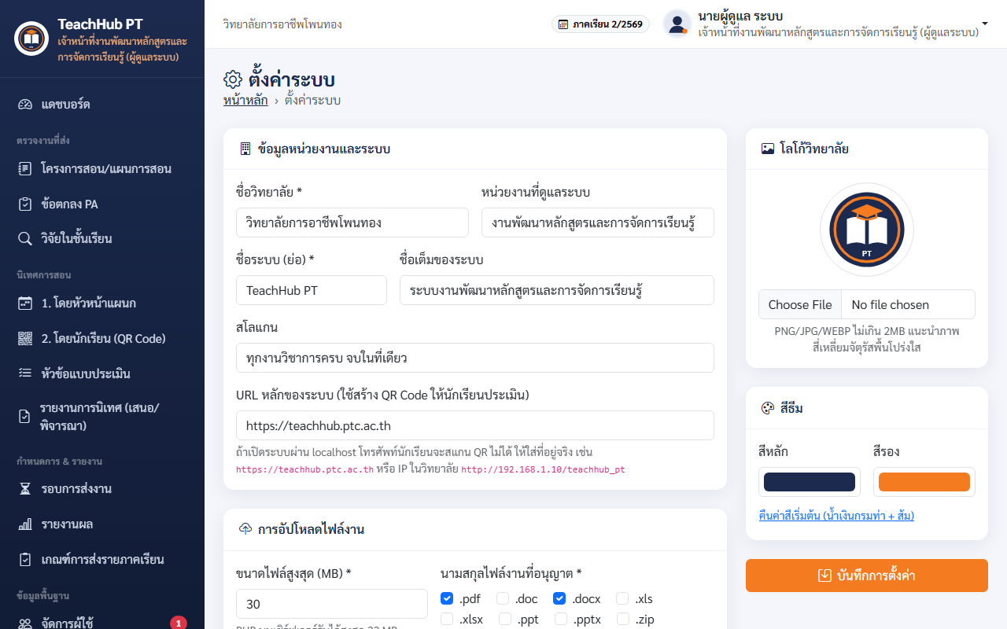
ภาพ​ที่ 11 หน้า​ตั้งค่า​ระบบ
9.2 งาน​อื่น​ของ​ผู้ดูแล​ระบบ
• ข้อตกลง PDPA: แก้ไข​เนื้อหา ประกาศ​ฉบับ​ใหม่ (ทุกคน​ต้อง​ยอมรับ​อีกครั้ง) ดู​สถานะ​การ​ยอมรับ​รายบุคคล
• ประกาศ​ข่าว / เอกสาร​ดาวน์โหลด: เผย​แพร่ข่าว​และ​แบบฟอร์ม​บน​หน้า​แรก (เช่น คู่มือ​ผู้ใช้งาน​ฉบับ PDF)
• บันทึก​การใช้งาน (Log): ตรวจสอบ​ย้อนหลัง​ว่า​ใคร​ทำ​อะไร เมื่อไร จาก IP ใด
• ตรวจสอบ​ระบบ: ตรวจ​ความพร้อม​ของ​เซิร์ฟเวอร์ ต้อง​ไม่​มี​รายการ​สีแดง
9.3 ดูแล​กระดานข่าว
เมนู ติดต่อ​ประสานงาน → กระดานข่าว (ตัวเลข​สีแดง​บน​เมนู = จำนวน​กระทู้​ที่​ยัง​รอ​ตอบ)
1. เปิด​กระทู้​ที่ รอ​ตอบ แล้ว​ตอบ (คำตอบ​ของ​ผู้ดูแล​ระบบ​มี​ป้าย “ผู้ดูแล​ระบบ” และ​แถบ​สีน้ำเงิน) สถานะ​เปลี่ยนเป็น ตอบ​แล้ว อัตโนมัติ
2. กล่อง ผู้ดูแล​ระบบ ด้าน​ขวา: เปลี่ยน​สถานะ และ ปัก​หมุด กระทู้​สำคัญ​ไว้​บนสุด
3. ข้อเสนอ​พัฒนา​ระบบ: ใช้ รับ​ไว้​พัฒนา → ดำเนินการ​แล้ว เพื่อ​แจ้ง​ความคืบหน้า​ให้​ผู้เสนอ​ทราบ
4. ปิด​กระทู้ เมื่อ​จบเรื่อง (สมาชิก​ตอบ​เพิ่ม​ไม่​ได้) · แก้ไข/ลบ​ข้อความ​ที่​ไม่​เหมาะสม​ได้​ทุก​ข้อความ
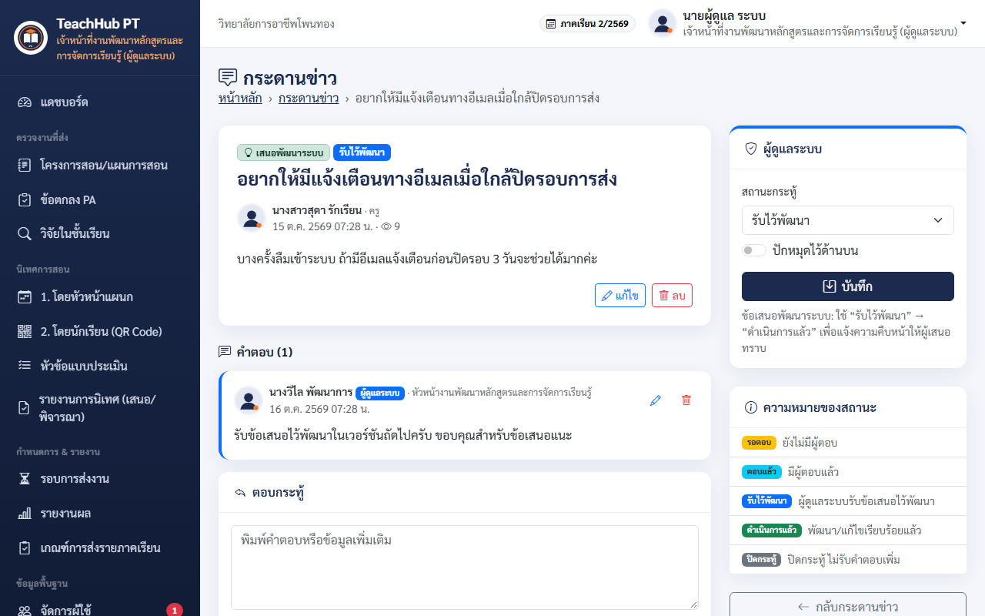
ภาพ​ที่ 12 หน้า​กระทู้​ใน​มุมมอง​ผู้ดูแล​ระบบ พร้อม​กล่อง​เปลี่ยน​สถานะ​และ​ปัก​หมุด

ส่วน​ที่ 10 การ​ดูแล​ประจำ ปัญหา​ที่​พบ​บ่อย และ​แบบฝึกหัด
10.1 รายการ​ดูแล​ประจำ
ความถี่ | งาน
ทุกวัน | อนุมัติ​ผู้สมัคร​ใหม่ ตอบ​คำขอ​รีเซ็ต​รหัสผ่าน ตรวจงาน​รอ​ตรวจ ตอบ​กระทู้​รอ​ตอบ​ใน​กระดานข่าว
ทุก​สัปดาห์ | สำรอง​ข้อมูล​และ​ดาวน์โหลด​เก็บ​นอก​เครื่อง ดู​รายงาน​เกณฑ์​การ​ส่ง
ก่อน​ปิด​รอบ | ประกาศ​เตือน​ครู ตรวจ​รายงาน​ผล​ร้อยละ​การ​ส่ง
ต้น​ภาคเรียน | ทำงาน​ตามส่วน​ที่ 2 ทั้งหมด
ทุก​ภาคเรียน | ตรวจ​บันทึก​การใช้งาน ระงับ​บัญชี​ผู้​ที่​ย้าย/ลาออก ตรวจ​ผู้ตรวจ​ตาม​ตำแหน่ง

10.2 ปัญหา​ที่​พบ​บ่อย
อาการ | วิธี​แก้
ครู​เข้า​ระบบ​ไม่​ได้​หลัง​สมัคร | อนุมัติ​ที่​หน้า​จัดการ​ผู้ใช้
ครู​ลืม​รหัสผ่าน | รีเซ็ต​รหัสผ่าน​ที่​คำขอ​ด้านบน​ของ​หน้า​จัดการ​ผู้ใช้
ครู​ไม่​เห็น​รอบ​การ​ส่ง | ตรวจ​วัน​เวลาเปิด-ปิด สถานะ​เปิด​ใช้ และ​ภาคเรียน​ของ​รอบ
ครู​ไม่​มี​วิชา​ให้​เลือก​ตอน​ส่ง | ครู​ยัง​ไม่​บันทึก​รายวิชา​ที่​สอน​ของ​ภาคเรียน​ของ​รอบ​นั้น
สร้าง​แบบ​ประเมิน/ตาราง​นิเทศ​แล้ว​ไม่​มี​วิชา​ให้​เลือก | แผนการ​จัด​การเรียนรู้​ของ​วิชา​นั้น​ยัง​ไม่​ผ่าน ให้​ตรวจ​แผน​ก่อน
นักเรียน​เปิด QR ไม่​ได้ | ตั้ง URL หลัก​ของ​ระบบ​ให้​เป็น​ที่อยู่​ที่​โทรศัพท์​เข้าถึง​ได้
ผู้ตรวจ​ตาม​ตำแหน่ง​ไม่​เห็น​เมนู​ตรวจ | ตรวจการ​สะกด​ตำแหน่ง​ให้​ตรง​ตาม​หัวข้อ 3.3 และ​สถานะ​บัญชี​เป็น​ใช้งาน
ปุ่ม Google ไม่​ทำงาน | ตรวจ Client ID/Secret และ Redirect URI ใน Google Cloud ให้​ตรง​กับ​หน้า​ตั้งค่า (ต้อง​เป็น https)
ข้อมูล​ผิดพลาด​จำนวนมาก | กู้​คืน​จาก​ไฟล์​สำรอง​ล่าสุด (ส่วน​ที่ 8.2)

10.3 แบบฝึกหัด​สำหรับ​ผู้ดูแล​ระบบ (ใช้​บัญชี​ทดลอง)
ที่ | กิจกรรม | ผล​ที่​ควร​ได้
1 | อนุมัติ​ผู้สมัคร​ใหม่ 1 คน แล้ว​ตั้ง​สิทธิ์​เป็น​ครู | ผู้ใช้​เข้าสู่ระบบ​ได้
2 | ตั้ง​ตำแหน่ง​ครู​คน​หนึ่ง​เป็น “หัวหน้า​งานบุคลากร” | ครู​คน​นั้น​มี​เมนู ตรวจงาน (ตาม​ตำแหน่ง) → ข้อตกลง PA
3 | สร้าง​รอบ​การ​ส่ง​โครง​การสอน/แผน เปิด 7 วัน อนุญาต​ส่ง​ช้า | รอบ​แสดง​ใน​หน้า​ครู
4 | สร้าง​แบบ​ประเมิน​โดย​นักเรียน แล้ว​พิมพ์​ป้าย QR | ได้​ป้าย QR พร้อม​ชื่อ​ครู​และ​วิชา
5 | เปิด​รายงาน​เกณฑ์​การ​ส่ง แล้ว​ส่งออก Excel | ได้​ไฟล์ Excel ภาษาไทย
6 | สำรอง​ข้อมูล​รวม​ไฟล์​แนบ แล้ว​ดาวน์โหลด | ได้​ไฟล์ .zip
7 | พิจารณา​ราย​งานการ​นิเทศ​ขั้น​ที่ 1 | รายงาน​ไป​รองผู้อำนวยการ
8 | ตอบ​กระทู้ “เสนอ​พัฒนา​ระบบ” แล้ว​เปลี่ยน​สถานะ​เป็น “รับ​ไว้​พัฒนา” และ​ปัก​หมุด | กระทู้​อยู่​บนสุด ผู้เสนอ​เห็น​สถานะ​ใหม่

ติดต่อ​ผู้พัฒนา​ระบบ: ครู​สมควร สา​กำ · งาน​พัฒนา​หลักสูตร​และ​การ​จัด​การเรียนรู้ วิทยาลัย​การ​อาชีพ​โพน​ทอง

